***Приложение 1***.

**Диагностический инструментарий**

**для составления психологического портрета студента и группы.**

1. **Опросник Айзенка по определению типа темперамента**

Инструкция: «Вам предлагается несколько вопросов. На каждый вопрос отвечайте только «да» или «нет». Не тратьте время на обсуждение вопросов, здесь не может быть хороших или плохих ответов, т.к. этот не испытание умственных способностей».

**Вопросы.**

1. Часто ли вы испытываете тягу к новым впечатлениям, к тому, чтобы отвлечься, испытать сильные ощущения?
2. Часто ли вы чувствуете, что нуждаетесь в друзьях, которые могут вас понять, ободрить, посочувствовать?
3. Считаете ли вы себя беззаботным человеком?
4. Очень ли трудно вам отказаться от своих намерений?
5. Обдумываете ли вы свои дела не спеша и предпочитаете ли подождать, прежде чем действовать?
6. Всегда ли сдерживаете свои обещания, даже если это вам невыгодно?
7. Часто ли у вас спады и подъемы настроения?
8. Быстро ли вы обычно говорите и действуете?
9. Возникало ли у вас когда-нибудь чувство, что вы несчастны, хотя никакой серьезной причины для этого не было?
10. Верно ли, что на «спор» вы способны решиться на все?
11. Смущаетесь ли вы, когда хотите познакомиться с человеком противоположного пола, который вам симпатичен?
12. Бывает ли когда-нибудь, что разозлившись, вы выходите из себя?
13. Часто ли бывает, что вы действуете необдуманно, под влиянием момента?
14. Часто ли вас беспокоит мысль о том, что вам не следовало что-нибудь делать или говорить?
15. Предпочитаете ли вы чтение книг встречами с людьми?
16. Верно ли, что вас легко задеть?
17. Любите ли вы часто бывать в компании?
18. Бывают ли у вас такие мысли, которыми вам бы не хотелось делиться с другими?
19. Верно ли, что иногда вы настолько полны энергии, что все горит в руках, а иногда чувствуете усталость?
20. Стараетесь ли вы ограничить круг своих знакомств небольшим числом самых близких друзей?
21. Много ли вы мечтаете?
22. Когда на вас кричат, отвечаете ли вы тем же?
23. Часто ли у вас появляется чувство, что вы в чем-то виноваты?
24. Считаете ли вы все свои привычки хорошими?
25. Способны ли вы иногда дать волю своим чувствам и беззаботно развлекаться в веселой компании?
26. Можно ли сказать, что нервы у вас часто бывают натянуты до предела?
27. Слывете ли вы человеком живым и веселым?
28. После того как дело сделано, часто ли вы мысленно возвращаетесь к нему и думаете, что смогли бы сделать лучше?
29. Чувствуете ли вы себя спокойно, находясь в большой компании?
30. Бывает ли, что вы передаете слухи?
31. Бывает ли, что вам не спится из-за того, что в голову лезут разные мысли?
32. Если вы хотите что-то узнать, вы предпочитаете сами найти это в книге, а не спросить у людей?
33. Бывает ли у вас сильное сердцебиение?
34. Нравится ли вам работа, требующая сосредоточения?
35. Бывает ли у вас приступы дрожи?
36. Всегда ли вы говорите правду?
37. Бывает ли вам неприятно находиться в компании, где подшучивают друг над другом?
38. Раздражительны ли вы?
39. Нравится ли вам работа, требующая быстродействия?
40. Верно ли, что вам часто не дают покоя мысли о разных неприятностях и ужасах, которые могли бы произойти, хотя все кончилось благополучно?
41. Верно ли. Что вы неторопливы в движениях и несколько медлительны?
42. Опаздываете ли вы когда-нибудь на работу или на встречу с кем-либо?
43. Часто ли вам снятся кошмары?
44. Верно ли, что вы так любите поговорить, что не упускаете любого случая побеседовать с новым человеком?
45. Беспокоят ли вас какие-нибудь боли?
46. Огорчились бы вы, если долго не могли видеться с друзьями?
47. Вы нервный человек?
48. Есть ли среди ваших знакомых те, которые явно вам не нравятся?
49. Вы уверенный в себе человек?
50. Легко ли вас задевает критика ваших недостатков или вашей работы?
51. Трудно ли вам получить настоящее удовольствие от мероприятий, в которых участвует много народу?
52. Беспокоит ли вас чувство, вы чем-то хуже других?
53. Сумели бы вы внести оживление в скучную компанию?
54. Бывает ли, что вы говорите о вещах, в которых совсем не разбираетесь?
55. Беспокоитесь ли вы о своем здоровье?
56. Любите ли вы подшутить над другими?
57. Страдаете ли вы бессонницей?

Обработка результатов.

Экстраверсия – находится сумма ответов «да» в вопросах: 1, 3, 8, 10, 13, 17, 22, 25, 27, 39, 44, 46, 49, 53, 56 и ответов «нет» в вопросах: 5, 15, 20, 29, 32, 37, 41, 51.

Если сумма баллов равна 0-10, то вы интроверт, замкнуты внутри себя.

Если 15-24, то вы экстраверт, общительны, обращены к внешнему миру.

Если 11-14. то вы амбиверт, общаетесь когда вам нужно.

Невротизм – находится количество ответов «да» в вопросах: 2, 4, 7, 9, 11, 14, 16, 19, 21, 23, 26, 28, 31, 33. 38, 35. , 40, 43, 45, 50, 52, 55, 57.

Если кол-во ответов «да» равно 0-10, то - эмоциональная устойчивость.

Если 11-16, то – эмоциональная впечатлительность

Если 17-22, то появляются отдельные признаки расшатанности нервной системы.

Если 23-24, то невротизм, граничащий с патологией, возможен срыв нервоз.

Ложь – находится сумма баллов ответов «да» в вопросах: 6, 24, 36 и ответов «нет2 в вопросах: 12, 18, 30, 42, 48, 54.

Если набранное количество баллов 0-3 – норма человеческой лжи, ответам можно доверять.

Если 4 -5, то сомнительно.

Если 6-9, то ответы недостоверны.

Если ответам можно доверять.

По полученным данным строится график

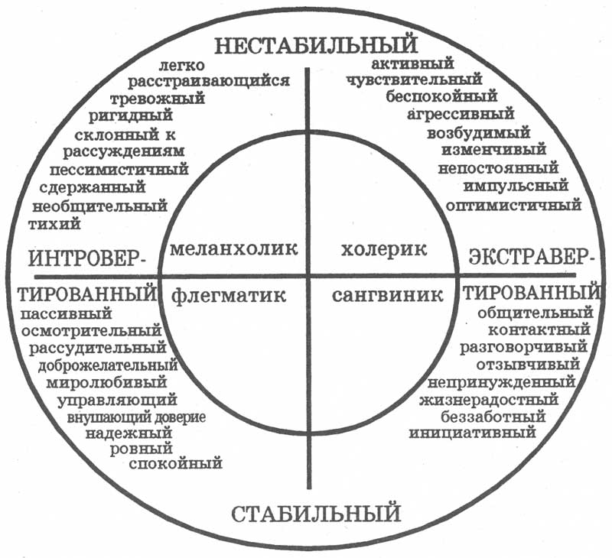

**2. Психогеометрический тест Деллингера**

КРАТКАЯ ПСИХОЛОГИЧЕСКАЯ ХАРАКТЕРИСТИКА ОСНОВНЫХ ФОРМ ЛИЧНОСТИ   
           **Квадрат**      Если Вашей основной формой оказался Квадрат, то вы - неутомимый труженик! Трудолюбие, усердие, позволяющее добиваться завершения работы, - вот чем, прежде всего, знамениты истинные Квадраты. Выносливость, терпение и методичность обычно делают Квадрата высококлассным специалистом в своей области. Этому способствует неутолимая потребность области. Этому способствует и неутолимая потребность в информации. Квадраты - коллекционеры всевозможных данных. Все сведения систематизированы, разложены по полочкам. Квадрат способен выдать необходимую информацию моментально. Поэтому Квадраты заслуженно слывут эрудитами, по крайней мере, в своей области.   
      Мыслительный анализ - сильная сторона Квадрата. Если вы твердо выбрали для себя Квадрат - фигуру линейную, то, вероятнее всего, вы относитесь к "левополушарным" мыслителям, т.е. к тем, кто перерабатывает данные, говоря языком информатики, в последовательном формате: а-б-в-г и т.д. Квадраты скорее "вычисляют" результат, чем догадываются о нем. Квадраты чрезвычайно внимательны к деталям, подробностям.   
      Квадраты любят раз и навсегда заведенный порядок. Идеал Квадрата - распланированная, предсказуемая жизнь, и ему не по душе "сюрпризы" и изменения привычного хода событий. Он постоянно "упорядочивает", организует людей и вещи вокруг себя.   
      Все эти качества способствуют тому, что Квадраты могут стать (и становятся!) отличными администраторами, исполнителями, но... увы, редко бывают хорошими распорядителями, менеджерами. Чрезмерное пристрастие к деталям, потребность в дополнительной, уточняющей информации для принятия решения лишает Квадрата оперативности. Аккураттость, порядок, соблюдение правил и приличий могут развиться до парализующей крайности. И когда приходит время принимать решение, особенно связанное с риском, с возможной потерей статус-кво. Квадраты вольно или невольно затягивают его принятие.   
      Кроме того, рациональность, эмоциональная сухость и холодность мешают Квадратам быстро устанавливать контакты с разными лицами. Квадрат неэффективно действует в аморфной ситуации.   
      **Треугольник**      Эта форма символизирует лидерство и многие Треугольники ощущают в этом свое предназначение. Самая характерная особенность истинного Треугольника - способность концентрироваться на главной цели. Треугольники - энергичные, неудержимые, сильные личности, которые ставят ясные цели и, как правило, достигают их!   
      Они, как и их родственники - Квадраты, относятся к линейным формам и в тенденции также являются "левополушарными" мыслителями, способными глубоко и быстро анализировать ситуацию. Однако в противоположность Квадратам, ориентиро- ванным на детали, Треугольники сосредотачиваются на главном, на сути проблемы. Их сильная прагматическая ориентация направляет мыслительный анализ и ограничивает его поиском эффективного (и часто эффективного) в данных условиях решения проблемы.   
      Треугольник - это очень уверенный человек, который хочет быть правым во всем! Сильная потребность быть правым и управлять положением дел, решать не только за себя, но и, по возможности, за других делает Треугольника личностью, постоянно соперничающей, конкурирующей с другими. Доминирующая установка в любом деле - это установка на победу, выигрыш, успех! Он часто рискует, бывает нетерпеливым и нетерпимым к тем, кто колеблется в принятии решений.   
      Треугольники очень не любят оказываться неправыми и с большим трудом признают свои ошибки. Можно сказать, что они видят то, что хотят видеть, поэтому не любят менять свои решения, часто бывают категоричны, не признают возражений и в большинстве случаев поступят по-своему. Однако они весьма успешно учатся тому, что соответствует их прагматической ориентации, способствует достижению главных целей, и впитывают, как губка, полезную информацию.   
      Треугольники - честолюбивы. Если делом чести для Квадрата является достижение высшего качества выполняемой работы, то треугольник стремится достичь высокого положения, приобрести высокий статус, иначе говоря - сделать карьеру. Прежде чем взяться за дело или принять решение, Треугольник сознательно или бессознательно ставит перед собой вопрос: "А что я буду с этого иметь?". Из Треугольников получаются великолепные менеджеры на самом "высоком" уровне управления. Они прекрасно умеют представить вышестоящему руководству значимость собственной работы и работы своих подчиненных, за версту чувствуют выгодное дело и в борьбе за него могут "столкнуть лбами" своих противников. Главное отрицательное качество "треугольной" формы:   
      сильный эгоцентризм, направленность на себя. Треугольники на пути к вершинам власти не проявляют особой щепетильности в отношении моральных норм и могут идти к своей цели по головам других. Это характерно для "зарвавшихся" Треугольников, которых никто вовремя не остановил. Треугольники заставляют все и всех вращаться вокруг себя, без них жизнь потеряла бы свою остроту.   
            **Прямоугольник**      Символизирует состояние перехода и изменения. Это временная форма личности, которую могут "носит" остальные четыре сравнительно устойчивые фигуры в определенные периоды жизни. Это - люди, не удовлетворенные тем образом жизни, который они ведут сейчас, и поэтому занятые поисками лучшего положения. Причины прямоугольного состояния могут быть самыми различными, но объединяет их одно - значимость изменений для определенного человека.   
      Основным психическим состоянием Прямоугольника является более или менее осознаваемое состояние замешательства, запутанности в проблемах и неопределенности в отношении себя на данный момент времени.   
      Наиболее характерные черты Прямоугольников - непоследовательность и непредсказуемость поступков в течение переходного периода. Прямоугольники могут сильно меняться изо дня в день и даже в пределах одного дня! Они имеют, как правило, низкую самооценку, стремятся стать лучше в чем-то, ищут новые методы работы, стиля жизни. Если внимательно присмотреться к поведению Прямоугольника, то можно заметить, что он примеряет в течение всего периода одежду других форм: "треугольную", "круглую" и т.д. Молниеносные, крутые и непредсказуемые изменения в поведении. Прямоугольники обычно смущают и настораживают других людей, и они могут сознательно уклоняться от контактов с "человеком без стержня". Прямоугольникам общение с другими людьми просто необходимо, и в этом заключается еще одна сложность переходного периода.   
      Тем не менее, как и у всех людей, у Прямоугольников обнаруживаются позитивные качества, привлекающие к ним окружающих. Это, прежде всего, - любознательность, пытливость, живой интерес ко всему происходящему и... смелость! Прямоугольники пытаются делать то, что никогда раньше не делали; задают вопросы, на что прежде у них не хватало духу. В данный период они открыты для новых идей, ценностей, способов мышления и жизни, легко усваивают все новое. Правда, оборотной стороной этого является чрезмерная доверчивость, внушаемость, наивность. Поэтому Прямоугольниками легко манипулировать. "Прямоугольность" - всего лишь стадия. Она пройдет!   
            **Круг**      Это мифологический символ гармонии. Тот, кто уверенно выбирает его, искренне заинтересован в хороших межличностных отношениях. Высшая ценность для Круга - люди, их благополучие. Круг - самый доброжелательный из пяти форм. Он чаще всего служит тем "клеем", который скрепляет и рабочий коллектив, и семью, т.е. стабилизирует группу.   
      Круги - самые лучшие коммуникаторы среди пяти форм, прежде всего потому, что они лучшие слушатели, они обладают высокой чувствительностью, развитой эмпатией - способностью сопереживать, сочувствовать, эмоционально отзываться на переживания другого человека. Круг ощущает чужую радость и чувствует чужую боль как свою собственную. Естественно, что люди тянутся к Кругам. Круги великолепно "читают" людей и в одну минуту способны распознать притворщика, обманщика. Круги "болеют" за свой коллектив и высокопопулярны среди коллег по работе. Однако они, как правило, слабые менеджеры и руководители в сфере бизнеса.   
      Во-первых, Круги, в силу их направленности скорее на людей, чем на дело, слишком уж стараются угодить каждому. Они пытаются сохранить мир и ради этого иногда избегают занимать "твердую" позицию и принимать непопулярные решения. Для Круга нет ничего более тяжелого, чем вступать в межличностный конфликт. Круг счастлив тогда, когда все ладят друг с другом. Поэтому, когда у Круга возникает с кем-то конфликт, наиболее вероятно, что именно круг уступит первым.   
      Во-вторых, Круги не отличаются решительностью, слабы в "политических играх" и часто не могут подать себя и свою "команду" должным образом. Все это ведет к тому, что над Кругами часто берут верх более сильные личности, например, Треугольники. Круги, кажется, не слишком беспокоятся о том, в чьих руках будет находиться власть. Лишь бы все были довольны и кругом царил мир. Однако в одном Круги проявляют завидную твердость. Если дело касается вопросов морали или нарушения справедливости.   
      Круг-это нелинейная форма, и те, кто уверенно идентифицирует себя с Кругом, скорее относятся к "правополушарным" мыслителям. Правополушарное мышление - более образное, интуитивное, эмоционально окрашенное, скорее интегративное, чем анализирующее. Поэтому переработка информации у Кругов осуществляется не в последовательном формате, а скорее мозаично, прорывами, с пропуском отдельных звеньев. Это не означает, что Круги не в ладах с логикой, просто формализмы у них не получают приоритета в решении жизненных проблем. Главные черты их стиля мышления - ориентация на субъективные факторы проблемы (ценности, оценки, чувства и т.д.) и стремление найти общее даже в противоположных точках зрения. Можно сказать, что Круг - прирожденный психолог. Однако, чтобы стать во главе серьезного, крупного бизнеса. Кругу не хватает "левополушарных" организационных навыков своих "линейных братьев" - Треугольника и Квадрата.   
           **Зигзаг**      Эта фигура символизирует креативность, творчество, хотя Я бы потому, что она самая уникальная из пяти фигур и единственная разомкнутая фигура. Если Вы твердо выбрали Зигзаг в качестве основной формы, то Вы скорее всего истинный "правополушарный" мыслитель, инакомыслящий, поскольку линейные формы превосходят Вас численностью.   
      Итак, как и вашему ближайшему родственнику - Кругу, только еще в большей степени, Вам свойственна образность, интуитивность, интегративность, мозаичность. Строгая последовательная дедукция - это не Ваш стиль. Мысль Зигзага делает отчаянные прыжки: от а... к... я! Поэтому многим линейным, "левополушарным" трудно понять Зигзагов. "Правополушарное" мышление не фиксируется на деталях, поэтому оно, упрощая в чем-то картину мира, позволяет строить целостные, гармоничные концепции и образы, видеть красоту. Зигзаги обычно имеют развитое эстетическое чувство.   
      Доминирующим стилем мышления Зигзага чаше всего является синтетический стиль. Комбинирование абсолютно различных, несходных идей и создание на этой основе чего-то нового, оригинального - вот что нравится Зигзагам. В отличие от Кругов, Зигзаги вовсе не заинтересованы в консенсусе и добиваются синтеза не путем уступок, а наоборот -заострением конфликта идей и построением новой концепции, в которой этот конфликт получает свое разрешение, "снимается". Причем, используя свое природное остроумие, они могут быть весьма язвительными, "открывая глаза другим" на возможность нового решения. Зигзаги склонны видеть мир постоянно меняющимся. По этой причине нет ничего более скучного для них, чем никогда не изменяющиеся вещи, рутина, шаблон, правила и инструкции, статус-кво или люди, всегда соглашающиеся или делающие вид, что соглашаются.   
      Зигзаги просто не могут продуктивно трудиться в хорошо структурированных ситуациях. Их раздражают четкие вертикальные и горизонтальные связи, строго фиксированные обязанности и постоянные способы работы. Им необходимо иметь большое разнообразие и высокий уровень стимуляции на рабочем месте. Они также хотят быть независимыми от других в своей работе. Тогда Зигзаг оживает и начинает выполнять свое основное назначение - генерировать новые идеи и методу работы. Зигзаги никогда не довольствуются способами, при помощи которых вещи делаются в данный момент или делались в прошлом. Зигзаги устремлены в будущее и больше интересуются возможностью, чем действительностью. Мир идей для них также реален, как мир вещей для остальных. Немалую часть жизни они проводят в этом идеальном мире, отсюда и берут начало такие их черты, как непрактичность, нереалистичность и наивность.   
      Зигзаг - самый восторженный, самый возбудимый из всех пяти фигур. Когда у него появляется новая и интересная мысль, он готов поведать ее всему миру. Зигзаги - неутомимые проповедники своих идей и способны мотивировать всех вокруг себя. Однако им не хватает политичности: они несдержанны, очень экспрессивны ("режут правду в глаза"), что наряду с их эксцентричностью, часто мешает им проводить свои идеи в жизнь. К тому же, они не сильны в проработке конкретных деталей (без чего материализация идеи невозможна) и не слишком настойчивы в доведении дела до конца (так как с утратой новизны теряется и интерес к идее).

**3.** **Вербальная диагностика самооценки личности**

Инструкция. По каждому из суждений теста на самооценку надо дать ответ «очень», часто», «редко» или «никогда» в зависимости от того, насколько

свойственны вам мысли, описанные в тесте.

Опросник

1.Мне хочется, чтобы мои друзья подбадривали меня.

2.Постоянно чувствую свою ответственность в учебе.

3.Я беспокоюсь о своем будущем.

4.Многие меня ненавидят.

5.Я обладаю меньшей инициативой, чем другие.

6.Я беспокоюсь за свое психическое состояние.

7.Я боюсь выглядеть глупым.

8.Внешний вид других куда лучше, чем мой.

9.Я боюсь выступать с речью перед незнакомыми людьми.

10.Я часто допускаю ошибки.

11.Как жаль, что я не умею говорить с людьми как следует.

12.Как жаль, что мне не хватает уверенности в себе.

13.Мне бы хотелось, чтобы мои действия одобрялись другими чаще.

14.Я слишком скромен.

15.Моя жизнь бесполезна.

16.Многие неправильного мнения обо мне.

17.Мне не с кем поделиться своими мыслями.

18.Люди ждут от меня очень многого.

19.Люди не особенно интересуются моими достижениями.

20.Я слегка смущаюсь.

21.Я чувствую, что многие люди не понимают меня.

22.Я не чувствую себя в безопасности.

23.Я часто волнуюсь понапрасну,

24.Я чувствую себя неловко, когда вхожу в комнату, где уже сидят люди.

25.Я чувствую себя скованным.

26.Я чувствую, что люди говорят обо мне за моей спиной.

27.Я уверен, что люди почти все принимают легче, чем я.

28.Мне кажется, что со мной должна случиться какая-нибудь неприятность.

29.Меня волнует, как люди относятся ко мне.

30.Как жаль, что я необщителен.

31.В спорах я высказываюсь только тогда, когда уверен в своей правоте,

32.Я думаю о том, чего ждут от меня одноклассники.

Ключ к тестовому заданию

Подсчет баллов производится по схеме: «очень часто» - 4 балла, «часто» - 3,

«редко» - 2, «никогда» - 0.

0-25 баллов свидетельствуют о высоком уровне самооценки, при котором человек, как правило, уверен в себе, правильно реагирует на замечания других и редко сомневается в необходимости своих действий.

26-45 баллов - показатель среднего уровня самооценки, человек редко страдает

комплексом неполноценности, лишь время от времени старается подстроиться под мнение других людей.

46-128 баллов - уровень самооценки низкий, человек болезненно переносит

критические замечания, не уверен в себе.

**4. Типология мотивов учения «Лесенка побуждений»**

**(А. И. Божович, И. К. Маркова )**

Инструкция. Давай построим лесенку, которая называется «Зачем я учусь». Прочитай, что написано на карточках (написано, зачем школьники учатся в школе). Но нас интересует не то, для чего все учатся, а для чего учишься ты сам, что для тебя самое главное.

Выбери карточку, где написано самое главное. Это будет первая ступенька. Из оставшихся карточек снова выбери ту, где написано самое главное, - это вторая ступенька (положи ее ниже первой). Продолжай строить самостоятельно. Ученикам предъявляются на отдельных карточках следующие 8 утверждений, соответствующие вышеуказанным 4 познавательным и 4 социальным мотивам:

1. Я учусь для того, чтобы все знать.

2. Я учусь, потому что мне нравится процесс учения.

3. Я учусь для того, чтобы получать хорошие оценки.

4. Я учусь для того, чтобы научиться самому решать задачи.

1. Я учусь, чтобы быть полезным людям.

2. Я учусь, чтобы учитель был доволен моими успехами.

3 Я учусь, чтобы своими успехами радовать родителей.

4. Я учусь, чтобы за мои успехи меня уважали товарищи.

Обработка. Посмотреть, какие мотивы занимают первые 4 места в иерархии. Если 2 социальных и 2 познавательных, то делаем вывод о гармоничном сочетании. Если эти места внимают 3 или 4 мотива одного типа, то делается вывод о доминировании данного типа мотивов учения.

**5. Шкала ситуативной тревожности (СТ)**

*Инструкция.* Прочитайте внимательно каждое из приведенных ниже предложений и зачеркните цифру в соответствующей графе справа в зависимости от того, как вы себя чувствуете в данный момент. Над вопросами долго не задумывайтесь, поскольку правильных и неправильных ответов нет.

**Суждения**

|  |  |  |  |  |  |
| --- | --- | --- | --- | --- | --- |
| №пп | Суждение | Нет, это не так | Пожалуй, так | Верно | Совершенно верно |
| 1 | Я спокоен | 1 | 2 | 3 | 4 |
| 2 | Мне ничто не угрожает | 1 | 2 | 3 | 4 |
| 3 | Я нахожусь в напряжении | 1 | 2 | 3 | 4 |
| 4 | Я внутренне скован | 1 | 2 | 3 | 4 |
| 5 | Я чувствую себя свободно | 1 | 2 | 3 | 4 |
| 6 | Я расстроен | 1 | 2 | 3 | 4 |
| 7 | Меня волнуют возможные неудачи | 1 | 2 | 3 | 4 |
| 8 | Я ощущаю душевный покой | 1 | 2 | 3 | 4 |
| 9 | Я встревожен | 1 | 2 | 3 | 4 |
| 10 | Я испытываю чувство внутреннего удовлетворения | 1 | 2 | 3 | 4 |
| 11 | Я уверен в себе | 1 | 2 | 3 | 4 |
| 12 | Я нервничаю | 1 | 2 | 3 | 4 |
| 13 | Я не нахожу себе места | 1 | 2 | 3 | 4 |
| 14 | Я взвинчен | 1 | 2 | 3 | 4 |
| 15 | Я не чувствую скованности, напряжения | 1 | 2 | 3 | 4 |
| 16 | Я доволен | 1 | 2 | 3 | 4 |
| 17 | Я озабочен | 1 | 2 | 3 | 4 |
| 18 | Я слишком возбужден и мне не по себе | 1 | 2 | 3 | 4 |
| 19 | Мне радостно | 1 | 2 | 3 | 4 |
| 20 | Мне приятно | 1 | 2 | 3 | 4 |

**Шкала личной тревожности (ЛТ)**

Инструкция. Прочитайте внимательно каждое из приведенных ниже предложений и зачеркните цифру в соответствующей графе справа в зависимости от того, как вы себя чувствуете обычно. Над вопросами долго не думайте, поскольку правильных или неправильных ответов нет.

**Суждения**

|  |  |  |  |  |  |
| --- | --- | --- | --- | --- | --- |
| №п.п | Суждение | Никогда | Почти никогда | Часто | Почти всегда |
| 21 | У меня бывает приподнятое настроение | 1 | 2 | 3 | 4 |
| 22 | Я бываю раздражительным | 1 | 2 | 3 | 4 |
| 23 | Я легко расстраиваюсь | 1 | 2 | 3 | 4 |
| 24 | Я хотел бы быть таким же удачливым, как и другие | 1 | 2 | 3 | 4 |
| 25 | Я сильно переживаю неприятности и долго не могу о них забыть | 1 | 2 | 3 | 4 |
| 26 | Я чувствую прилив сил и желание работать | 1 | 2 | 3 | 4 |
| 27 | Я спокоен, хладнокровен и собран | 1 | 2 | 3 | 4 |
| 28 | Меня тревожат возможные трудности | 1 | 2 | 3 | 4 |
| 29 | Я слишком переживаю из-за пустяков | 1 | 2 | 3 | 4 |
| 30 | Я бываю вполне счастлив | 1 | 2 | 3 | 4 |
| 31 | Я все принимаю близко к сердцу | 1 | 2 | 3 | 4 |
| 32 | Мне не хватает уверенности в себе | 1 | 2 | 3 | 4 |
| 33 | Я чувствую себя беззащитным | 1 | 2 | 3 | 4 |
| 34 | Я стараюсь избегать критических ситуаций и трудностей | 1 | 2 | 3 | 4 |
| 35 | У меня бывает хандра | 1 | 2 | 3 | 4 |
| 36 | Я бываю доволен | 1 | 2 | 3 | 4 |
| 37 | Всякие пустяки отвлекают и волнуют меня | 1 | 2 | 3 | 4 |
| 38 | Бывает, что я чувствую себя неудачником | 1 | 2 | 3 | 4 |
| 39 | Я уравновешенный человек | 1 | 2 | 3 | 4 |
| 40 | Меня охватывает беспокойство, когда я думаю о своих делах и заботах | 1 | 2 | 3 | 4 |

**Обработка и интерпретация результатов**

Показатели РТ и ЛТ подсчитываются по формулам:

РТ = Σ 1 - Σ 2 + 35, где Σ 1 - сумма зачеркнутых цифр на бланке по пунктам шкалы 3, 4, 6, 7, 9, 12, 13, 14, 17, 18;   
      Σ 2 - сумма остальных зачеркнутых цифр по пунктам 1, 2, 5, 8, 10, 11, 15, 16, 19, 20.

ЛТ = Σ 1 - Σ 2 + 35,

где Σ 1 - сумма зачеркнутых цифр на бланке по пунктам шкалы 22, 23, 24, 25, 28, 29, 31, 32, 34, 35, 37, 38, 40;   
      Σ 2 - сумма остальных зачеркнутых цифр по пунктам 21, 26, 27, 30, 33, 36, 39.

При интерпретации результат можно оценивать так:

до 30 - низкая тревожность;

31 - 45 - умеренная тревожность;

46 и более - высокая тревожность.

Значительные отклонения от уровня умеренной тревожности требуют особого внимания, высокая тревожность предполагает склонность к появлению состояния тревоги у человека в ситуациях оценки его компетентности. В этом случае следует снизить субъективность значимость ситуации и задач и перенести акцент на осмысление деятельности и формирование чувства уверенности в успехе.

Низкая тревожность, наоборот, требует повышения чувства ответственности и внимания к мотивам деятельности. Но иногда очень низкая тревожность активного вытеснения личностью высокой тревоги ставит целью показать себя в "лучшем свете".

Шкалу можно успешно использовать в целях саморегуляции, в целях руководства и психокоррекционной деятельности.

**6**. **Определение интегральных форм коммуникативной агрессивности**

**(В. В. Бойко)**

Инструкция. В бланке для ответов рядом с номером суждения проставьте свои

ответы -«да» или «нет».

Опросник

1.Временами я неожиданно «взрываюсь» злостью, гневом.

2.Если я вижу, что мое раздражение или злость передается другим, то обычно тут же беру себя в руки.

3.Чтобы избавляться от накопившейся злости, я придумал себе особый ритуал:

периодически колочу подушку, боксирую в стенку, бегаю вокруг дома и т. п.

4.На работе обычно сдерживаюсь, а дома бываю невыдержанным.

5.Иногда я понимаю, что вызываю у кого-либо злость, раздражение, но мне трудно изменить свое поведение или я не хочу этого делать.

6.Если мне хамят, я, как правило, сдерживаюсь от резкости.

7.Иногда я честно признаюсь себе: я плохой человек.

8.Стоит мне разозлиться, как я добиваюсь своего от окружающих.

9.Нередко я оказываюсь вовлеченным в какую-нибудь противоборствующую

группировку.

10.Время от времени меня словно тянет поругаться с кем-нибудь.

11.Я часто расплачиваюсь за свою резкость или грубость.

12.Часто какой-нибудь пустяк выводит меня из себя.

13.Разозлившись, я могу ударить кого-либо (ребенка, партнера и т. п.).

14.Чувствуя прилив злости, я могу разрядиться на неодушевленных предметах (бью кулаком о стол, что-нибудь ломаю, бью посуду).

15.Я позволяю себе злость или гнев там, где меня никто не знает.

16.Я думаю, что мой характер - не подарок.

17.Если кто-нибудь из коллег плохо отзовется обо мне, я выскажу ему все, что

думаю о нем.

18.Бывают минуты, когда я ненавижу или презираю себя.

19.Чтобы заставить себя сделать что-либо трудное или сложное, мне иногда надо себя хорошенько разозлить.

20.Бывало так, что я оказывался членом нехорошей компании (группировки).

21.Обычно, когда я поругаюсь с кем-нибудь, мне становится легче.

22.Некоторые люди обижены на меня за мою резкость или злобу.

23.Когда я очень устаю, то легко могу разозлиться, выйти из себя.

24.Моя злость обычно быстро проходит, если тот, кто ее вызвал, извиняется или

признает свою неправоту.

25.Мне удается гасить раздражение и прочие напряженные состояния в активном отдыхе -в спорте, туризме, культурных мероприятиях.

26.Бывает, что я выясняю отношения с продавцом или клерком на повышенных тонах.

27.У меня острый язык - палец мне в рот не клади.

28.Я обычно легко «завожусь», когда сталкиваюсь с грубостью, агрессивностью или злостью окружающих.

29.Многое из того плохого, что случилось со мной в жизни, я наверняка заслужил.

30.Злость чаще всего помогает мне в жизни.

31.Я часто ругаюсь в очередях.

32.Иногда мне говорят, что я злюсь, но я этого не замечаю.

33.Переживание злости или гнева явно вредит моему здоровью.

34.Иногда я начинаю злиться ни с того ни с сего.

35.Если я разозлюсь, то чаще всего отхожу почти мгновенно.

36.Чтобы успокоить нервную систему, я часто специально начинаю заниматься

каким-либо делом (чтение, телевизор, хозяйственные заботы, профессиональная

работа).

37.В транспорте или магазине я бываю более агрессивен, чем на работе.

38.Я человек резкий или очень категоричный.

39.Если кто-либо будет зло шутить по моему адресу, я скорее всего поставлю его на место.

40.Я часто злюсь на себя по какому-либо поводу.

41.В общении дома я часто специально придаю своему лицу суровое выражение.

42.Если бы понадобилось пойти на баррикады, я бы пошел.

43.Обычно моя злость дает мне импульс активности.

44.Бывает, я по нескольку дней переживаю последствия того, что не смог

сдержаться от злости.

45.Бывают моменты, когда мне кажется, что я всех ненавижу.

46.Когда я чувствую прилив злобы или агрессии, то часто ухожу куда-нибудь,

чтобы никого не видеть и не слышать.

47.Я часто успокаиваю себя тем, что срываю зло на вещах обидчика.

48.Иногда в транспортной толчее или в очереди я бываю столь агрессивен, что

потом переживаю неловкость за себя.

49.Я часто бываю несговорчивым, упрямым, непослушным.

50.Я легко лажу с людьми, которые провоцируют грубость или злость

51.Если Бог когда-нибудь накажет меня за мои грехи, то это будет заслуженно.

52.Чтобы повлиять на окружающих, я часто лишь изображаю гнев или злость, но глубоко не переживаю, не испытываю этих состояний.

53.Я бы принял участие в стихийном митинге протеста, чтобы отстаивать вместе со всеми свои насущные интересы.

54.После вспышки раздражения, злобы я обычно хорошо чувствую себя некоторое время.

55.Моя раздражительность отрицательным образом сказывалась на отношениях с близкими или друзьями.

Обработка данных

Опросник позволяет вывести «индекс агрессии» с учетом 11 параметров,

каждый из которых оценивается отдельно в интервале от нуля до 5 баллов. За

каждый ответ, соответствующий ключу, начисляется один балл; чем выше оценка, тем больше проявляется измеряемый показатель агрессивности,

Спонтанность агрессии: +1, +12, +23, +34, +45;

Неспособность тормозить агрессию: -2, +13, -24, -35, -46;

Неумение переключать агрессию на деятельность или неодушевленные объекты: -3, -14, -25, -36, -47;

Анонимная агрессия: +4, +15, +26, +37, +48;

Провокация агрессии у окружающих: +5, +16, +27, +38, +49;

Склонность к отраженной агрессии: -6, +17, +28, +39, -50;

Аутоагрессия: +7, +18, +29, +40, +51;

Ритуализация агрессии: +8, +19, +30, +41, +52;

Склонность заражаться агрессией толпы: +9, +20, +31, +42, +53;

Удовольствие от агрессии: +10, +21, +32, +43, +54;

Расплата за агрессию: +11, +22, +33, +44, +55,

Интерпретация данных

Отсутствие или очень низкий уровень агрессии (от 0 до 8 баллов) обычно

свидетельствует о неискренности ответов респондента, о его стремлении

соответствовать социальной норме. Такие показатели встречаются у людей со

сниженной самокритичностью и завышенными притязаниями.

Невысокий уровень агрессии (9-20 баллов) отмечается у большинства

опрашиваемых. Он обычно бывает обусловлен спонтанной агрессией и сопряжен с неумением переключать агрессию на деятельность и неодушевленные объекты (в этом, возможно, нет необходимости).

Средний уровень агрессии (21-30 баллов) обычно выражается в спонтанности, некоторой анонимности и слабой способности к торможению.

Повышенный уровень агрессии (от 31 до 40 баллов}. К атрибутам,

характерным для ее среднего уровня, обычно добавляются показатели расплаты,

провокации.

Очень высокий уровень агрессии (41 и более баллов) связан с получением

удовольствия от агрессии, перенятием агрессии толпы, провоцированием агрессии у

окружающих.

**Теппинг-тест**

**Методика экспресс-диагностики свойств нервной системы по психомоторным показателям Е. П. Ильина**

**ОПИСАНИЕ**.

Тест отслеживает временные изменения максимального темпа движений кистью. Определение основных свойств нервной системы имеет большое значение в теоретических и прикладных исследованиях. Многие из лабораторных методов диагностики основных свойств нервной системы требуют специальных условий проведения и аппаратуры. Они трудоемки. Этих недостатков лишены экспресс-методики, в частности, теппинг-тест (или как ее иногда называют «Дятел»).

Почему выбран 30-секундный отрезок, а не больший. Первоначально максимальный темп измерялся в течение 1-1,5 мин работы, но, убедившись, что самая важная для диагностики информация получается в течение первых 20-25 с и что длительная работа приводит лишь к потере времени и сил испытуемых, время тестирования было ограничено 30 с. Ведь задача теста — выявить сдвиги в центральной нервной системе, а не в мышцах. Правда, можно возразить, что у «слабых» физическое утомление все равно возникает даже при 30-секундной работе (как, кстати, и у многих «сильных»). Однако с точки зрения механизмов развития между разными видами утомления наблюдаются существенные различия. При работе умеренной и большой интенсивности основные причины утомления связаны с вегетатикой, а при работе максимальной интенсивности (как в нашем тесте) — с развитием запредельного торможения в нервных центрах. Именно поэтому с помощью теппинг-теста определяется выносливость нервной системы и обязательным условием выполнения теста для определения силы нервной системы становится работа в максимальном темпе. Если это условие не выполняется, диагностика будет неправильной. Отсюда следует и другой вывод: по выносливости человека нельзя судить об имеющейся у него силе нервной системы. М. Н. Ильиной, например, показано, что при работе большой и средней интенсивности выносливость людей со слабой и сильной нервными системами бывает одинаковой, но это происходит благодаря разным психофизиологическим механизмам.

Обязательное условие диагностирования силы нервной системы с помощью теппинг-теста — максимальная мобилизованность обследуемого. Чтобы добиться этого, надо не только заинтересовать субъекта результатами обследования, но и стимулировать его по ходу работы словами («не сдавайся», «работай быстрее» и т. п.). Это способствует более четкому разделению испытуемых на «сильных» и «слабых».

Важно также акцентировать внимание обследуемых на том, что начинать выполнение требуемых действий надо сразу в максимальном темпе, иначе может искусственно создаться выпуклый тип кривой.

Методику «Теппинг-тест» трудно применять в случае с детьми младшего возраста (до 6-7 лет), поскольку у них максимальная частота движений небольшая и различия между индивидуумами сглаживаются. Кроме того, они не могут долго заставлять себя работать в максимальном темпе

В настоящее время разработаны компьютерные методы диагностики силы нервной системы с помощью теппинг-теста, которые значительно упрощают и уточняют диагностику.  
В недавнем прошлом для изучения силы нервной системы использовались и другие методики («внешний тормоз» и кожно-гальванический вариант методики «Угашение с подкреплением» — в лаборатории В. С. Мерлина, электроэнцефалографический вариант методики «Угашение с подкреплением» — в лаборатории В. Д. Небылицына). Однако в большинстве своем они сложны для массового использования, поэтому широкого распространения не получили ни у психологов, ни у физиологов.

Описанные выше методики чаще всего применялись при обследовании спортсменов. В ряде работ установлено, что они коррелируют друг с другом. В частности, методика «Теппинг-тест» коррелирует на уровне 0,01 с методикой «Наклон кривой», с рефлексомет-рической методикой «Угашение с подкреплением».

Однако наличие корреляций не означает, что все методики имеют одинаковую диагностическую ценность. Они неравноценны по времени, которое затрачивается на постановку диагноза. Самое короткое время работы испытуемого (30 с) по методике «Теппинг-тест», в других же методиках оно составляет 20-40 мин, а то и больше. Разная оказывается и напряженность работы, что отражается на степени жесткости критериев диагностики. Самая высокая она именно в методике «Теппинг-тест», поэтому по ее критериям «сильных» выявляется меньше, чем по другим методикам.

Но зато при ее использовании отчетливее проявляются различия между «сильными» и «слабыми» по ряду характеристик деятельности и поведения.

Исходя из теоретических построений, суммация возбуждения должна проявляться не только у лиц с сильной, но и со слабой нервной системой. Следовательно, кратковременное увеличение темпа в первые секунды работы должно отмечаться у всех — этот признак не может быть дифференцирующим для деления на типологические группы по свойству силы нервной системы.

Почему же тогда суммация не проявляется у лиц со средней и слабой нервной системой?

Чтобы получить ответ на эти вопросы, было проведено следующее исследование. При выполнении испытуемыми теппинг-теста их движения записывались на лентопротяжном устройстве, благодаря чему динамику изменения максимального темпа можно было отследить при любых временных отрезках. Было выявлено, что если брать отрезки, равные 1,5 с, то и у лиц со средней, и у половины людей со слабой нервной системой обнаруживается непродолжительное возрастание максимального темпа (3-4,5 с). Следовательно, и у них проявляется эффект суммации возбуждения, но он кратковременный и выражен слабо. А поскольку в методике выбраны 5-секундные отрезки, такое увеличение темпа нейтрализуется в первые 5 с снижением и поэтому не замечается.

Для расчета **коэффициента функциональной асимметрии** задание выполняется правой и левой руками.

Тест используется обычно в комплексе с другими, измеряющими разноуровневые характеристики личности. Особенно полезен при профориентации и для психологического консультирования по совершенствованию индивидуального стиля деятельности.

**ОБОРУДОВАНИЕ**.

Тестирование можно проводить как при помощи регистрирующей аппаратуры, так и графически.

При использовании графического способа регистрации Вам понадобятся стандартные бланки, представляющие собой листы бумаги (203х283, А4), разделенные на шесть расположенных по три в ряд равных прямоугольника, секундомер, карандаш.

Порядок простановки точек для правой и левой рук по отдельным полям – взаимно обратный: по и против часовой стрелки; поле №4 должно располагаться под полем №3.

О.П.Елисеев предлагает не 6 (как это обычно предлагается, например, для младшей группы подростков или в оригинальном варианте Е.П.Ильина), а 8 полей для простановки точек, чтобы тенденция изменения работоспособности обнаруживалась более отчетливо. Тогда порядок простановки точек для правой и левой руки по отдельным полям – взаимно обратный: по и против часовой стрелки; поле № 5 должно располагаться под полем № 4.

Чтобы точки не ложились друг на друга, рекомендуется перемещать руку по кругу, но это не является обязательным условием выполнения методики.  
**ПРОЦЕДУРА ПРОВЕДЕНИЯ ИССЛЕДОВАНИЯ.**

Экспериментатор подает сигнал: «Начали», а затем через каждые 5 сек дает команду: «Следующий». По истечении 5 сек работы в 6-м квадрате экспериментатор подает команду: «Стоп».

**Протокол исследования**

Задание _______________ Дата _______________

Испытуемый _____________

Экспериментатор _________

Самочувствие испытуемого ________________________

|  |  |  |  |  |
| --- | --- | --- | --- | --- |
| №  квадрата | Промежуток  времени работы  (ВС) | Количество проставленных точек | | |
| правой рукой | Левой рукой |
| 1-й | 0-5 |  |  |
| 2-й | 6-10 |  |  |
| 3-й | 11-15 |  |  |
| 4-й | 16-20 |  |  |
| 5-й | 21-25 |  |  |
| 6-й | 26-30 |  |  |

**ОБРАБОТКА**.

Включает следующие процедуры:  
1) подсчитать количество точек в каждом квадрате;  
2) построить график работоспособности, для чего отложить на оси абсцисс 5-секундные промежутки времени, а на оси ординат — количество точек в каждом квадрате.  
Коэффициент силы нервной системы (***КСНС***) рассчитывают по следующей формуле:

*Где* *Х1* – сумма постукиваний в первом пятисекундном отрезке, *Х2* – сумма постукиваний во втором пятисекундном отрезке *Х3* – сумма постукиваний в третьем пятисекундном отрезке и т.д.  
Рассчитать **коэффициент функциональной асимметрии** по работоспособности левой и правой рук, получив суммарные значения работоспособности рук путем сложения всех данных по каждому из прямоугольников. Абсолютное различие по работоспособности левой и правой рук делится на сумму работоспособностей, а затем умножается на 100%:

*Где* ***Σ R*** — общая сумма точек, поставленных правой рукой

***Σ L*** — общая сумма точек, поставленных правой левой

В научных исследованиях часто требуется ранжировать обследованных, поэтому нужны и количественные критерии силы нервной системы.

Ранжирование осуществляется следующим образом. В соответствии с качественными критериями все обследованные субъекты делятся на группы с сильной, средней и слабой нервной системой. Внутри групп проводится дополнительное ранжирование обследованных по суммарной величине отклонения темпа в каждой точке от исходного уровня. Высчитывается сумма (с учетом знака) отклонений за каждые последующие 5-секундные отрезки по отношению к темпу, показанному в течение первых 5 с. Например, у субъекта а максимальная частота движений по 5-секундным отрезкам равнялась 43, 40, 38, 37, 38, 35. Приняв первую цифру за условный ноль, получаем следующую сумму отклонений: -3, -5, -6, -5, -8 - -27. У субъекта б максимальная частота движений по отрезкам была равна 41, 35, 36, 32, 33, 33, что дает следующую сумму отклонений: -6, -5, -9, -8 - -36. Как видно, у обоих субъектов слабая нервная система, но у первого она выражена в меньшей степени, поэтому по рангу он будет занимать более высокое место.

Проведя ранжирование внутри каждой типологической группы, обследованные выстраиваются в общий ряд согласно занятым в своей группе местам. Поэтому может быть так, что субъект с большим по «-» отклонением из группы со средней силой нервной системы окажется поставленным выше, чем лицо со слабой нервной системой, у которого суммарное отрицательное отклонение будет меньшим. Главный критерий, таким образом, — качественный.

При учете качественного критерия возникают определенные трудности, на которые следует обратить внимание. Например, что считать достоверным приростом темпа в первые 10-15 с работы?  
На основании имеющегося опыта можно рекомендовать следующее: когда информация снимается визуально со стрелочного счетчика, нужно считать за достоверную разницу 3 и больше движений (за 5-секундный отрезок), при графической регистрации темпа и при других фиксированных способах съема информации — разницу в 2 и более движений.

**АНАЛИЗ РЕЗУЛЬТАТОВ.**

Сила нервных процессов является показателем работоспособности нервных клеток и нервной системы в целом. Сильная нервная система выдерживает большую по величине и длительности нагрузку, чем слабая. Методика основана на определении динамики максимального темпа движения рук. Опыт проводится последовательно сначала правой, а затем левой рукой. Полученные в результате варианты динамики максимального темпа могут быть условно разделены на пять типов:  
— выпуклый тип: темп нарастает до максимального в первые 10-15 сек работы; в последующем, к 25-30 сек, он может снизиться ниже исходного уровня (т. е. наблюдавшегося в первые 5 сек работы). Этот тип кривой свидетельствует о наличии у испытуемого сильной нервной системы;

— ровный тип: максимальный темп удерживается примерно на одном уровне в течение всего времени работы. Этот тип-кривой характеризует нервную систему испытуемого как нервную систему средней силы;

— нисходящий тип: максимальный темп снижается уже со второго 5-секундного отрезка и остается на сниженном уровне в течение всей работы. Этот тип кривой свидетельствует о слабости нервной системы испытуемого;

— промежуточный тип: темп работы снижается после первых 10-15 сек. Этот тип расценивается как промежуточный между средней и слабой силой нервной системы — средне-слабая нервная система;

— вогнутый тип: первоначальное снижение максимального темпа сменяется затем кратковременным возрастанием темпа до исходного уровня. Вследствие способности к кратковременной мобилизации такие испытуемые также относятся к группе лиц со средне-слабой нервной системой.

**Типы динамики максимального темпа движений**

Графики:·  
А — выпуклого типа;·  
Б — ровного типа,  
В — промежуточного и вогнутого типов,·  
Г — нисходящего типа.·

Горизонтальная линия — линия, отмечающая уровень начального темпа работы в первые 5 сек.

Чем выше ***КСНС***, тем нервная система сильнее; чем ниже, тем нервная система слабее.

Исходя из значения  КСНС можно осуществлять интерпретацию результатов по 25 бальной диагностической шкале силы-слабости нервной системы 10 с учетом знака по следующей таблице

|  |  |  |  |
| --- | --- | --- | --- |
| **Коэффициент подвижности НС** | | **Диагноз** | |
| **>** | **<   или =** | **Баллы** | **Разряд** |
| 1,80 | и более | 25 | Очень подвижная  ( 5 ) |
| 1,73 | 1,80 | 24 |
| 1,66 | 1,73 | 23 |
| 1,58 | 1,66 | 22 |
| 1,50 | 1,58 | 21 |
| 1,43 | 1,50 | 20 | Подвижная  ( 4 ) |
| 1,38 | 1,43 | 19 |
| 1,32 | 1,38 | 18 |
| 1,26 | 1,32 | 17 |
| 1,20 | 1,26 | 16 |
| 1,12 | 1,20 | 15 | Средняя  ( 3 ) |
| 1,04 | 1,12 | 14 |
| 0,96 | 1,04 | 13 |
| 0,88 | 0,96 | 12 |
| 0,80 | 0,88 | 11 |
| 0,74 | 0,80 | 10 | Инертная  ( 2 ) |
| 0,68 | 0,74 | 9 |
| 0,62 | 0,68 | 8 |
| 0,56 | 0,62 | 7 |
| 0,5 | 0,56 | 6 |
| 0,42 | 0,5 | 5 | Очень инертная  ( 1 ) |
| 0,35 | 0,42 | 4 |
| 0,27 | 0,35 | 3 |
| 0,20 | 0,27 | 2 |
| менее 0,20 | | 1 |

Если в ходе исследования изучали работоспособность левой и правой рук, то при анализе результатов сопоставляют полученные графики работоспособности. В большинстве случаев они по характеру одинаковы. У правшей – работоспособность правой руки выше работоспособности левшей, а у левшей – наоборот. В случае значительных расхождений графиков опыты желательно повторить через некоторые промежутки времени.

Важно сравнить силу нервной системы с особенностями темперамента испытуемого. На этом основании можно дать диагноз работоспособности и продумать рекомендации по ее повышению.   
Знак **коэффициента функциональной асимметрии** интерпретируется следующим образом: если полученный коэффициент баланса имеет знак «**+**», это свидетельствует о смещении баланса в сторону возбуждения; если полученный коэффициент имеет знак «**—**», это свидетельствует о смещении баланса в сторону торможения.

**ИНСТРУКЦИЯ**: «По моему сигналу Вы должны начать проставлять точки в каждом квадрате бланка. В течение 5 сек необходимо поставить как можно больше точек. Переход с одного квадрата на другой осуществляется по моей команде «Следующий», не прерывая работы и только по направлению часовой стрелки. Все время работайте в максимальном для себя темпе. Возьмите в правую (или левую руку) карандаш и поставьте его перед первым квадратом стандартного бланка».

**БЛАНК**

**Теппинг-теста**

Испытуемый___________________________ Год рождения____________ Дата____________

|  |  |  |
| --- | --- | --- |
| 1 | 2 | 3 |
| 6 | 5 | 4 |

**Социометрия Дж. Морено — методика, процедура, обработка результатов. Социограмма**

**Социометрическая методика**

Одним из самых популярных методов определения межличностных отношений в группе является социометрия, предложенная учеником Фрейда — Джекобом Морено (1889-1974). Согласно теории Дж. Морено, все напряжения, конфликты, в том числе и социальные, обусловлены несовпадением микро- и макроструктуры группы. Это несовпадение, по его мнению, означает, что система симпатий и антипатий, которая показывает психологическое отношение индивида к людям, часто не вмещается в рамки заданной индивиду макроструктуры: самым близким может оказаться окружение, состоящее из неприемлемых в психологическом плане людей. Задача состоит в том, чтобы привести в соответствие макро- и микроструктуры. Именно с этой целью должна применяться социометрическая методика, с помощью которой можно исследовать симпатии и антипатии, чтобы в соответствии с полученными результатами осуществить определенные изменения.

Термин «социометрия» буквально означает «социальное измерение», социометрическая методика предназначена для оценки межличностных отношений неформального типа: симпатий и антипатии, привлекательности. Имея характер опроса, социометрия существенно отличается от анкетного опроса и интервью тем, что вопросы касаются эмоциональной сферы отношений людей.

**Социометрическая процедура**

Социометрическая процедура заключается в том, что членам группы предлагают перечислить в порядке предпочтения тех товарищей по группе, с которыми они хотели бы вместе работать, отдыхать, сидеть за партой и тому подобное. Вопросы о желании человека совместно с кем-то участвовать в определенной деятельности называются критериями выбора.

Например, «С кем Вы хотели бы вместе готовиться к экзамену?» или: «Кого бы Вы пригласили на день рождения?» И т.д. Успех изучения взаимоотношений зависит от правильного подбора этих вопросов. Различают слабые и сильные критерии выбора. Чем важнее для человека та или иная деятельность, чем теснее и продолжительнее общение она предусматривает, тем сильнее считается критерий выбора. Чаще всего в социометрическом исследовании сочетаются вопросы разных типов. Они добираются таким образом, чтобы выявить стремление человека к общению с членами группы в различных видах деятельности — в труде, учебе, отдыхе, дружбе и тому подобное.

1. Кого из членов группы Вы пригласили на день рождения?
2. С кем из членов группы Вы выполняли общая задача (производственное, учебное)?
3. С кем из членов группы Вы могли бы поделиться своими личными переживаниями?

Планируя проведение социометрии, следует решить вопрос о качестве и количестве используемых критериев, а также о количестве выборов, которые сделает каждый член группы, и их интенсивность — в большей или меньшей степени. Чаще всего количество выборов ограничивается тремя.

**Результаты социометрии**

Результаты, полученные с помощью социометрической процедуры, могут быть представлены графически в виде социограммы, матрицы и специальных числовых индексов.

Таблицы результатов социометрии заполняются в первую очередь, к тому же отдельно по деловым и личными отношениями.

По вертикали записываются по номерам фамилии всех членов группы, которая изучается; по горизонтали — только их номер. На соответствующих пересечениях цифрами 1, +2, +3 обозначают тех, кого выбрал каждый исследуемый в первую, вторую, третью очередь, цифрами 1, 2, -3 — тех, кого испытуемый не выбирает в первую, вторую и третью очередь .

Взаимный положительный или отрицательный выбор обводится в таблице кружком (независимо от очередности выбора). После того, как положительные и отрицательные выборы будут занесены в полученные каждым членом группы выборы (сумма выборов), тогда подсчитывают сумму баллов для каждого члена группы учитывая при этом, что выбор в первую очередь равен +3 баллам (-3), во вторую — 2 (-2), в третью — 1 (-1). После этого подсчитывается общая алгебраическая сумма, которая и определяет статус в группе.

**Сплоченность группы**

Групповая сплоченность высчитывается по формуле

социометрия групповая сплоченность,

где ∑ — сумма всех взаимных выборов в группе; n — количество членов группы.

Сплоченность группы тем выше, чем ближе к единице коэффициент сплоченности.

На основании данных социометрического анализа делаются выводы об уровне сплоченности группы; наличие группировок; их связи с лидерами; о взаимодействии лидеров между собой; соответствие выбранного актива группы реальном; наличие членов группы, которых группа не принимает, и изолированных.

**Социометрическая таблица**

|  |  |  |  |  |  |  |  |  |  |  |  |
| --- | --- | --- | --- | --- | --- | --- | --- | --- | --- | --- | --- |
| **№** | **Фамилия** | **1** | **2** | **3** | **4** | **5** | **6** | **7** | **8** | **9** | **10** |
| 1 | Абалкин |  | +1 |  |  | +2 |  |  | +3 |  | -1 |
| 2 | Эсторский | +1 |  |  | +3 | +2 |  |  |  |  |  |
| 3 | Каммерер | -1 | +1 |  | +2 | +3 |  |  |  |  |  |
| 4 | Бромберг |  | +2 |  |  | +1 |  |  |  | +3 |  |
| 5 | Глумова | +2 | +1 |  | +3 |  |  | -3 |  |  | -2 |
| 6 | Сикорски |  |  |  |  |  |  |  |  |  |  |
| 7 | Атос-Сидоров | +1 |  |  | +3 |  |  |  |  |  |  |
| 8 | Щекн-Итрч | +1 |  | +3 | +2 |  |  |  |  |  |  |
| 9 | Горн |  | +2 |  |  | +1 |  | +3 |  |  | -1 |
| 10 | Репнин |  | +2 | +1 |  | +3 |  |  |  | -1 |  |
|  | Кол-во выборов |  |  |  |  |  |  |  |  |  |  |
|  | Кол-во баллов |  |  |  |  |  |  |  |  |  |  |
|  | Общая сумма |  |  |  |  |  |  |  |  |  |  |

**Социограмма**

Социограмма — это графическое изображение результатов, полученных с помощью социометрической методики при исследовании межличностных отношений. Она дает наглядное представление о внутригрупповой дифференциации членов малой социальной группы за их статусом (популярностью). С помощью специальных знаков и стрелок обозначают тип выбора (позитивный, негативный, односторонний, двухсторонний).

Социограмма наглядно показывает центральных, наиболее влиятельных членов группы, взаимные пары и группировки взаимосвязанных лиц, выбирающих друг друга. Чаще всего в социометрических результатах встречаются положительные группировки из 2-4 членов.

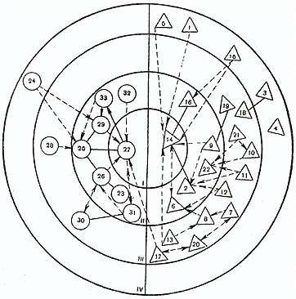

**Методики диагностики внимания.**

**Оценка объема динамического внимания при помощи таблиц Горбова** (35*35 см) и указки. Такое исследование должно проходить субъективно. Испытуемому дается инструкция, согласно которой он должен показать указкой все числа от 1 до 25. Важно, чтобы человек находился на таком расстоянии от таблицы, чтобы ее полностью видеть.

[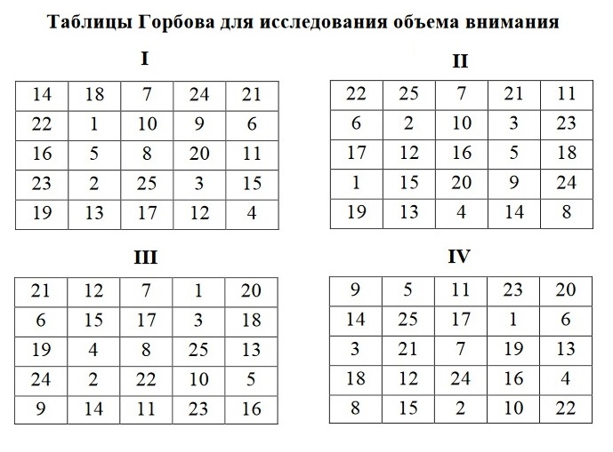](https://pamyatplus.ru/wp-content/uploads/2016/10/tablicy-gorbova.jpg)

**Методика «Крестики»**. Испытуемому дважды демонстрируются таблицы с различным распределением крестиков. После предъявления он должен занести крестики в свой бланк, как он их запомнил. На выполнение 1-4 карточки отводится по 10 секунд, 5-6 – 15 секунд, а для 7 и 8 – 20. Количество правильных ответов заносится в таблицу и интерпретируется в оценку в баллах.

[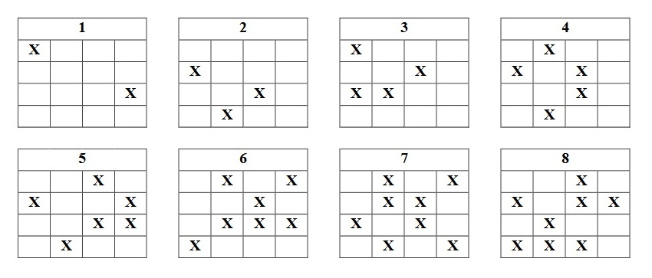](https://pamyatplus.ru/wp-content/uploads/2016/10/metodika-krestiki.jpg)

**Методика исследования переключаемости внимания**

**Таблицы Шульте»**. Субъекту предлагаются 5 неидентичных таблиц с числами от одного до двадцати пяти. Прежде чем начать исследование, дается четкая инструкция: «Покажите и назовите все числа от 1 до 25. Постарайтесь сделать как можно быстрее и без ошибок». Исследователь должен зафиксировать время, потраченное на каждую таблицу, для дальнейшей расшифровки результатов теста.

[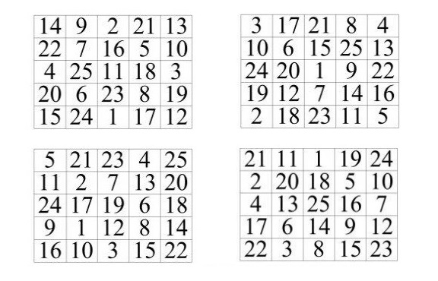](https://pamyatplus.ru/wp-content/uploads/2016/10/tablicy-shulte.jpg)

**Методика исследования устойчивости внимания**

Наиболее популярный **Счет по Крепелину**, который помогает изучить устойчивость внимания исследуемого при простой монотонной деятельности. Необходимо сложить числа, напечатанные одно под другим, записать полученный результат без десятка. Испытуемого предупреждают, что после каждого слова «Стоп» он должен начинать работу с новой строчки. Работать нужно быстро и безошибочно.

По результатам опыта строят кривую утомляемости. Увеличение количества ошибок и/или снижение скорости выполнения задания к концу эксперимента говорит об истощаемости.

[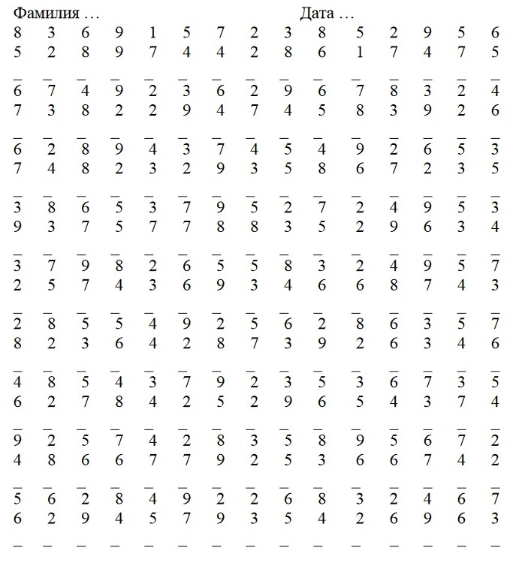](https://pamyatplus.ru/wp-content/uploads/2016/10/schet-po-krepelinu.jpg)

**Определение «Типа мышления» (в модификации Г.В.Резапкиной)**

У каждого человека преобладает определенный тип мышления. Данный тест поможет вам определить тип своего мышления. Если вы согласны с высказыванием, то нажмите Да, если не согласны – Нет.

**ВОПРОСЫ:**

1. Мне легче что-либо сделать самому, чем объяснить другому.

2. Мне интересно составлять компьютерные программы.

3. Я люблю читать книги.

4. Мне нравиться живопись, скульптура, архитектура, музыка.

5. Даже в отлаженном деле я стараюсь что-то улучшить.

6. Я лучше понимаю, если мне объясняют на предметах и рисунках.

7. Я люблю играть в шахматы.

8. Я легко излагаю свои мысли, как в устной, так и в письменной форме.

9. Когда я читаю книгу, я четко вижу ее героев и описываемые события.

10. Мне трудно выполнять работу, требующую жестких ограничений.

11. Мне нравится все делать своими руками.

12. В детстве я создавал свой шифр для переписки с друзьями.

13. Я придаю большое значение словам.

14. Знакомые мелодии вызывают у меня в голове определенные картины.

15. Разнообразные увлечения делают жизнь человека богаче и ярче.

16. При решении задачи мне легче идти методом проб и ошибок.

17. Мне интересно разбираться в природе физических явлений.

18. Мне интересна работа ведущего телерадиопрограмм, журналиста.

19. Мне легко представить предмет или животное, которое не существует в природе.

20. Мне больше нравится процесс деятельности, чем сам результат.

21. Мне нравилось в детстве собирать конструктор.

22. Я предпочитаю точные науки (математику, физику).

23. Меня восхищает точность и глубина некоторых стихов.

24. Знакомый запах вызывает в моей памяти прошлые события.

25. Я не хотел бы подчинить свою жизнь строгой системе.

26. Когда я слышу музыку, мне хочется танцевать.

27. Я понимаю красоту математических формул.

28. Мне легко говорить перед любой аудиторией.

29. Я люблю посещать выставки, спектакли, концерты.

30. Я сомневаюсь даже в том, что для других очевидно.

31. Я люблю что-то делать своими руками: шить, мастерить, ремонтировать.

32. Мне интересно было бы расшифровать древние письмена.

33. Я легко усваиваю незнакомы фразы и грамматические конструкции языка.

34. Я согласен с утверждением, что красота спасет мир.

35. Не люблю ходить одним и тем же путем.

36. Истинно только то, что можно потрогать руками.

37. Я легко запоминаю формулы, символы, условные обозначения.

38. Друзья любят слушать, когда я им что-то рассказываю.

39. Я легко могу представить в образах содержание рассказа или фильма

40. Я не могу успокоиться, пока не свою работу до совершенства.

**ПОДСЧЕТ РЕЗУЛЬТАТОВ**

В каждой колонке указаны номера вопросов. Каждый ответ "Да" на вопрос считается за 1 балл, ответ нет - "0". Посчитайте количество баллов в каждой колонке.

|  |  |  |  |  |  |
| --- | --- | --- | --- | --- | --- |
|  | **Колонка 1** | **Колонка 2** | **Колонка 3** | **Колонка 4** | **Колонка 5** |
|  | **1** | **2** | **3** | **4** | **5** |
|  | **6** | **7** | **8** | **9** | **10** |
|  | **11** | **12** | **13** | **14** | **15** |
|  | **16** | **17** | **18** | **19** | **20** |
|  | **21** | **22** | **23** | **24** | **25** |
|  | **26** | **27** | **28** | **29** | **30** |
|  | **31** | **32** | **33** | **34** | **35** |
|  | **36** | **37** | **38** | **39** | **40** |
|  | **результат**  **П-Д** | **результат**  **А-С** | **результат**  **С-Л** | **результат**  **Н-О** | **результат**  **К** |

Каждая колонка соответствует определенному типу мышления.

1. **П**редметно-действенное мышление
2. **А**бстрактно-**с**имволическое мышление
3. **С**ловесно-**л**огическое мышление
4. **Н**аглядно-**о**бразное мышление
5. **К**реативность

Количество баллов указывает на уровень развития данного типа мышления:

* 0-2 – низкий,
* 3-5 – средний,
* 6-8 – высокий.

**РЕЗУЛЬТАТЫ**

1. **Предметно – действенное мышление**свойственно людям дела. Про них говорят: «Золотые руки». Они лучше усваивают информацию через движение. Обычно они обладают хорошей координацией движений. Их руками создан весь окружающий нас предметный мир. Они водят машины, стоят у станков, собирают компьютеры. Без них невозможно реализовать самую блестящую идею. Эти мышлением обладают и многие выдающиеся танцоры, спортсмены.

2. **Абстрактно – символическим мышлением**обладают многие люди науки - физики – теоретики, математики, экономисты, программисты, аналитики. Люди с таким типом мышления могут усваивать информацию с помощью математических кодов, формул, и операций, которые нельзя ни потрогать, ни представить. Благодаря особенностям такого мышления на основе гипотез сделаны многие открытия во всех областях науки.

3. **Словесно – логическое мышление** отличает людей с ярко выраженным вербальным интеллектом. Благодаря развитому словесно – логическому мышлению ученый, преподаватель, переводчик, писатель, филолог, журналист могут сформулировать свои мысли и донести их до людей. Это умение необходимо руководителям, политикам и общественным деятелям.

4. **Наглядно – образным мышлением**обладают люди с художественным складом ума, которые могут представить и то, что было и то, что будет и то, чего никогда не было и не будет – художники, поэты, писатели, режиссеры. Архитектор, конструктор, дизайнер, художник, режиссер должны обладать развитым наглядно – образным мышлением.

5. **Креативность** – это способность человека мыслить творчески, находить нестандартные решения задачи. Креативностью может обладать человек с любым типом мышления. Это редкое и ничем незаменимое качество, отличающее талантливых и успешных людей в любой сфере деятельности.

**Диагностика памяти**

Память можно представить как запоминание, со­хранение, забывание и воспроизведение информации. Память бывает:

■ **слуховая** — лучше запоминается «на слух»;

■ **зрительная** — сохраняются образы, написанный текст;

■ **моторная** — «я не знаю как, руки сами делают».

В зависимости от соотношения скорости запоми­нания и быстроты забывания выделяют четыре типа памяти:

■ быстрое запоминание — быстрое забывание;

■ быстрое запоминание — медленное забывание;

■ медленное запоминание — быстрое забывание;

■ медленное запоминание — медленное забывание.

Конечно же, наиболее желателен тип 2, но скорость запоминания и забывания от нашего желания зави­сит мало, ибо связана с подвижностью нервных про­цессов. Но нам подвластна способность к целена­правленному запоминанию, а также способность в нужное время вспомнить то, что требуется. Это достигает­ся благодаря развитию способности к концентрации внимания, произвольности внимания, которое подчи­няется нашей «силе воли».

В дошкольном возрасте происходит постепенный переход от непроизвольной памяти к произвольной. Ребенок уже может ставить себе цель — запомнить что-либо. Для этого он с большим или меньшим ус­пехом подбирает средства, облегчающие процесс за­поминания.

У каждого свой объем памяти, то есть число эле­ментов (цифры, слова, предметы), которые можно удер­жать в памяти. Средняя величина объема памяти взрослого человека 7 + 2 предмета, ребенка 4 + 2.

**Тест на исследование зрительной памяти**

Ребенку предлагается рассмотреть и запомнить все рисунки в течение 1,5 минуты. Затем рисунки уби­рают, а ребенок по памяти восстанавливает и зарисо­вывает изображенные предметы как можно точнее.

**Результат**

* Если ребенок большинство предметов точно изоб­разил и нужным цветом раскрасил — высокий уровень зрительной памяти и полноты восприятия.
* Если ребенок допустил много ошибок — низкий уровень.

**Тест на исследование слуховой памяти (арифметический тест Векслер)**

Ребенку предлагается повторить несколько цифр так, как услышал (прямой порядок).

*Например:*

1 3; 4 8 3; 5 7 4 9; 1 6 4 8 6; 2 4 6 3 9 4; 9 4 7 2 5 6 2.

**Рекомендуем**

* Читать цифры медленно, не спеша, хорошо прого­варивая.
* Предупредить ребенка о том, чтобы он вниматель­но слушал и старался запомнить цифры.

Затем задание усложняется. Ребенок должен по­вторить цифры в обратном порядке.

*Например:* 8 3, ребенок повторяет: 3 8.

*Цифровой ряд:* 6 2; 1 7 3; 5 2 6 1; 8 2 5 1 9; 3 7 6 1 5 8; 4 6 8 3 7 2 5.

**Результат**

Ребенок покажет хороший уровень развития па­мяти, если назовет

* 5-6 цифр при прямом повторении,
* 4-5 цифр при обратном повторении.

**Тест «Объем зрительной памяти»**

Объем зрительной памяти проверяется следующим образом. Ребенку предъявляется десять картинок с изобра­жением различных предметов. Ему предлагается по­смотреть и постараться запомнить. Не торопитесь. Каждую картинку демонстрируйте 5 - 6 секунд. Показав ребенку все десять картинок, попросите его на­звать предметы, которые он запомнил. В каком по­рядке, не имеет значения.

* Обратите внимание есть ли повторы?
* Встречаются ли названия предметов, которые вы

не показывали?

* Сколько всего вспоминается картинок?
* Покажите ребенку картинки, которые он забыл.
* Попросите вспомнить все картинки через 10 ми­нут. Снова отметьте ошибки.
* Затем попросите вспомнить через час.

**Результат**

* + Запомнил 8—10 картинок — хорошо,
  + Запомнил 5—7 картинок — удовлетворительно,
  + Запомнил меньше 5 картинок —- неудовлетвори­тельно.

**Тест «Объем слуховой памяти» (тест Венгера «10 слов»)**

Объем слуховой памяти проверяется следующим образом. Проводится он очень просто.

Предложите ребенку запомнить 10 простых корот­ких слов. Например, кит, лук, кот, еда, день, хвост, сон, мышь, суп, стул. Читайте слова медленно, не спе­ша, хорошо проговаривая. Затем попросите ребенка их повторить. Прочитайте эти же слова второй раз, и ребенок опять повторяет все, что запомнил, независи­мо от того, произносил он эти слова первый раз или нет. Так продолжаете до тех пор, пока ребенок не за­помнит все 10 слов (около 5 раз).

**Рекомендуем**

Предупредить ребенка о том, чтобы он внима­тельно слушал и старался запомнить слова.

**Результат**

* Если ребенок запомнил 4-5 слов с первого раза, а все 10 слов — через 3-5 повторов — хорошо.
* Если ребенок даже после 6-7 повторов не может запомнить и повторить все слова — очень плохо. В подобных случаях необходимо проконсульти­роваться у врача-невропатолога.

**Тест на узнавание (Коган)**

Помимо непосредственного запоминания, сохране­ния и воспроизведения информации, очень важным является узнавание. Узнавание — опознание воспри­нимаемого объекта как уже известного по прошлому опыту. Этот процесс играет важную роль при обуче­нии чтению и письму.

Для определения уровня развития узнавания пред­лагается следующее задание.

Ребенку предлагается внимательно посмотреть на маленькую таблицу и запомнить все фигурки, кото­рые на ней нарисованы. А затем на большой таблице зачеркнуть карандашом те фигуры, которые он видел на маленькой таблице.

**Рекомендуем**

* Когда ребенок смотрит на маленькую табличку, большую закрыть листом бумаги.
* Время экспозиции маленькой таблицы — 30 секунд.

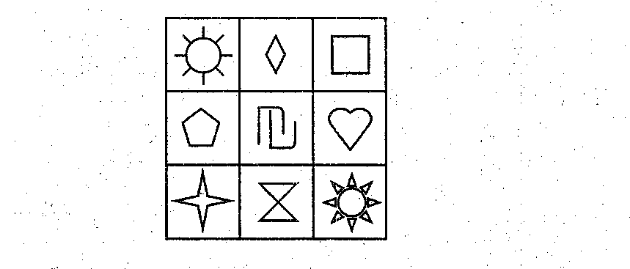

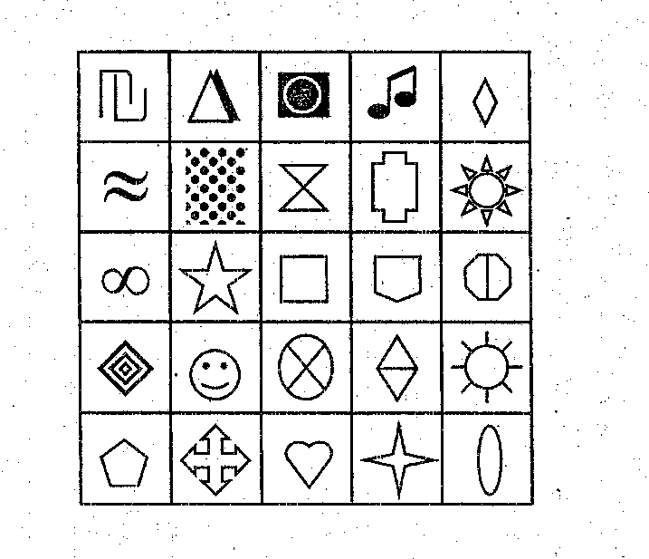

**Результат**

* Если ребенку удалось узнать 7-8 фигур — хорошо
* Если меньше 6 фигур — низкий уровень.

**Диагностика ведущей модальности**

**Модальность**— форма отражения раздражителя в определенной сенсорной системе (зрительной, слуховой, тактильной). Пища для нашей нервной системы бывает разной, и разными бывают наши предпочтения. Кто-то предпочитает визуальную информацию, кто-то аудиальную (слуховую), кто-то - кинестетическую (прикосновения, внутренние ощущения и т.д.). Поэтому и сенсорный голод (недостаток впечатлений для зрения, слуха, осязания) следует утолять не чем попало, а информацией для ведущей модальности. Ведущая модальность - это наше предпочтение в сенсорной пище, с помощью которой мы лучше всего понимаем происходящее. В решении любой задачи один человек нарисует на бумажке разные варианты, другой проговорит их вслух, третий разложит перед собой предметы. Какая модальность для вас ведущая?   
**Инструкция**: зачитайте предлагаемые утверждения. Поставьте знак «+», если вы согласны с  данным утверждением, и знак «-», если не согласны.

1. Я люблю фотографировать, выбирать удачные ракурсы для снимков.
2. Я долго помню то, что мне сказали.
3. После тяжелого дня самое большое желание – принять удобное положение и расслабиться.
4. Я узнаю по шагам, кто вошел в комнату.
5. Люблю наблюдать за облаками и звездами.
6. Я не стану носить очень модную вещь, если она неудобна.
7. Люблю петь, когда чем-нибудь занимаюсь.
8. Мне очень приятно, когда в лицо дует легкий теплый ветерок.
9. Для меня очень важны цвета, которые меня окружают.
10. Я иногда разговариваю сам с собой.
11. Стараюсь записать все важные дела, чтобы не забыть.
12. Вечером я обязательно должен принять душ или ванну.
13. Я люблю танцевать.
14. Не могу уснуть, когда рядом тикает будильник.
15. Не выношу беспорядка в комнате, где живу.
16. Я часто слушаю плеер.
17. Если мне приходится долго сидеть, я ужасно устаю.
18. Люблю рассматривать репродукции картин.
19. Мелодия прошлого лета переносит меня в него.
20. Я люблю читать во время еды.
21. Очень часто и помногу разговариваю по телефону.
22. Я не худой человек.
23. Люблю потягиваться, разминаться.
24. Я умею слушать собеседника.
25. Обожаю смотреть фильмы.
26. У меня хорошая память на лица.
27. Люблю слушать шум дождя.
28. Не люблю спать на слишком мягкой постели.
29. Меня развлекают пародии, умение подражать голосам.
30. Много времени уделяю своему внешнему виду.
31. Люблю массаж.
32. В общественном транспорте я рассматриваю людей.
33. Предпочитаю слушать чье-либо чтение вслух, чем читать самому.
34. Я согласен с японской мудростью, что один цветок больше передает красоту, чем огромный     букет.
35. Не могу долго ездить на машине.
36. Много информации о собеседнике содержится в интонациях его голоса.
37. Мне нравится, когда люди хорошо одеваются.
38. В шуме не могу сосредоточиться.
39. Когда слышу музыку, отбиваю такт ногой.
40. Не люблю синтетических тканей.
41. Найти удобную обувь для меня очень сложно.
42. От яркости освещения в комнате зависит мое настроение.

**Обработка результатов методики на определение ведущей модальности :**  
**Визуал:**1, 5, 9, 11, 15, 18, 20, 22, 25, 26, 30, 32, 37, 42   
**Аудиал:**2, 4, 7, 10, 14, 16, 21, 24, 27, 29, 33, 36, 38  
**Кинестетик:**3, 6, 8, 12, 13, 17, 19, 23, 28, 31, 35, 39, 40, 41.

**Интерпретация результатов:**

|  |  |
| --- | --- |
| **Отличительные признаки** | **Визуальный тип** |
| Способ получения информации | Посредством зрения – благодаря использованию наглядных пособий или непосредственно наблюдая за тем, как выполняются соответствующие действия |
| Восприятие окружающего мира | Восприимчивы к видимой стороне окружающего мира; испытывают жгучую потребность в том, чтобы мир вокруг них выглядел красиво; легко отвлекаются и впадают в беспокойство при виде беспорядка |
| На что обращают внимание при общении с людьми | На лицо человека, его одежду и внешность |
| Речь | Описывают видимые детали обстановки – цвет, форму, размер и внешний облик вещей. |
| Движения глаз | Когда о чем-нибудь размышляют, обычно смотрят в потолок; когда слушают, испытывают потребность смотреть в глаза говорящему и хотят, чтобы те, кто их слушают, также смотрели им в глаза |
| Память | Хорошо запоминают зримые детали обстановки, а также тексты и учебные пособия, представленные в печатном или графическом виде. |

|  |  |
| --- | --- |
| **Отличительные признаки** | **Аудиальный тип** |
| Способ получения информации | Посредством слуха – в процессе разговора, чтения вслух, спора или обмена мнениями со своими собеседниками |
| Восприятие окружающего мира | Испытывают потребность в непрерывной слуховой стимуляции, а когда вокруг тихо, начинают издавать различные звуки – мурлычут себе под нос, свистят или сами с собой разговаривают, но толь-ко не тогда, когда они заняты учебой, потому что в эти минуты им необходима тишина; в противном случае им приходится отключаться от раздражающего шума, который исходит от других людей. |
| На что обращают внимание при общении с людьми | На имя и фамилию человека, звук его голоса, манеру его речи и сказанные им слова. |
| Речь | Описывают звуки и голоса, музыку, звуковые эффекты и шумы, которые можно услышать в окружающей их обстановке, а также пересказывают то, что говорят другие люди. |
| Движения глаз | Обычно смотрят то влево, то вправо и лишь изредка и ненадолго заглядывают в глаза говорящему. |
| Память | Хорошо запоминают разговоры, музыку и звуки |

|  |  |
| --- | --- |
| **Отличительные признаки** | **Кинестетический тип** |
| Способ получения информации | Посредством активных движений скелетных мышц – участвуя в подвижных играх и занятиях, экспериментируя, исследуя окружающий мир, при условии, что тело постоянно находится в движении. |
| Восприятие окружающего мира | Привыкли к тому, что вокруг них кипит деятельность; им необходим простор для движения; их внимание всегда приковано к движущимся объектам; зачастую их отвлекает и раздражает, когда другие люди не могут усидеть на месте, однако им самим необходимо постоянно двигаться. |
| На что обращают внимание при общении с людьми | На то, как другой себя ведет; что он делает и чем занимается. |
| Речь | Широко применяют слова, обозначающие движения и действия; говорят в основном о делах, победах и достижениях; как правило немногословны и быстро переходят к сути дела; часто используют в разговоре свое тело, жесты, пантомимику. |
| Движения глаз | Им удобнее всего слушать и размышлять, когда их глаза опущены вниз и в сторону; они практически не смотрят в глаза собеседнику, поскольку именно такое положение глаз позволяет им учиться и одновременно действовать; но если поблизости от них происходит суета, их взгляд неизменно направляется в ту сторону. |
| Память | Хорошо запоминают свои и чужие поступки, движения и жесты. |

**СОЦИОНИЧЕСКИЙ ТЕСТ ГУЛЕНКО НА 72 ВОПРОСА**

Сегодня многие люди интересуются наукой соционикой. Знание своего соционического типа может оказаться полезным. Тест, составленный В.В. Гуленко, позволит вам всего за несколько минут определить свой соционический тип личности. Тест включает в себя 72 вопроса и ориентирован на усидчивого человека. Для прохождения теста требуется вооружиться минимальными знаниями в области психологической науки и терпением. Нужно стараться отвечать максимально честно, подолгу не задумываясь над вопросами. Тест, предложенный В.В. Гуленко, запомнится вам надолго. Он весьма интересный и познавательный.

**Принцип разделения людей на соционические типы**

В.В. Гуленко в своих исследованиях настаивает на том, что у каждого человека имеется своя ведущая направленность в восприятии окружающего мира. Кто-то ориентируется на звуки, зрительные образы, запахи и цвета. Другие предпочитают полагаться на интуицию и никакие логические доводы их не убедят. Большинство людей рассуждают, руководствуясь логическим мышлением. Для многих крайне значительным является мнение общества, взгляд со стороны.

Принцип разделения людей на соционические типы лежит в основе науки соционики. Тест позволяет выявить индивидуальность личности, ее подлинные стремления и побуждения к действию. Тест затрагивает темы интровертированности и экстравертированности человека. Если переживания первого направлены вглубь собственной личности, то у второго они распространяются на окружающих людей. В зависимости от данной особенности один и тот же соционический тип будет приобретать разное значение.

**Логический тип**

Люди этого типа принимают решения, руководствуясь только разумом. Их не удовлетворяют предчувствия, которые нельзя ничем подтвердить. Человек с сильно развитым логическим мышлением реже попадает в ситуации, когда его можно обмануть. Он не принимает решения в спешке, а предпочитает действовать осторожно.

Логико-сенсорный экстраверт – человек, который умеет быть максимально довольным жизнью. Он не рассуждает о том, проживает ли свою жизнь полно или она у него проходит напрасно. Главное – он умеет наслаждаться самой жизнью и проводит ее с пользой для себя. **Такой человек любит работать, не ищет легких путей, ценит окружающих.** Как правило, деятельность занимает в его жизни центральное место. Он готов иногда пожертвовать личными отношениями, чтобы только направить работу в нужное русло. Этот человек легко может отделить главное от второстепенного. Логико-сенсорный экстраверт радуется перспективе общения с окружающими людьми, любит бывать в центре внимания.

[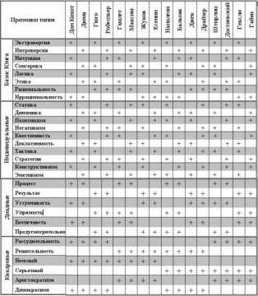](http://apatii.net/wp-content/uploads/2016/09/socionicheskie-tipy.jpg)

Логико-сенсорный интроверт представляет собой крайне аккуратную натуру, которая любит все дела выполнять в срок. Такие люди с удовольствием занимаются планированием и успевают сделать за день большое количество дел. Их внутренней самоорганизации позавидует любой ответственный исполнитель, который не знает, как распределить нагрузку равномерно. Логико-сенсорный интроверт несколько погружен в себя, выглядит уставшим и угрюмым. Окружающие уважают его за терпимость и беспрекословное выполнение обещанного. Такой человек умеет держать слово, все выполняет с безукоризненной точностью и аккуратностью.

Логико-интуитивный экстраверт – человек, который любит много думать, но при этом ему необходимо выражать свои мысли тем, кто в данную минуту находится рядом. Он не выносит одиночества. **Если такая личность сталкивается с непониманием или неодобрением, то нередко обижается, замыкается в себе.** Логико-интуитивный экстраверт хочет во всем видеть результат своих усилий. Если что-то начинает происходить не по ожидаемому сценарию, он пугается происходящих перемен, начинает суетиться и тем самым портит себе настроение.

Логико-интуитивный интроверт – человек настроения. Оно у него меняется достаточно быстро. В то же время он уравновешен и спокоен. Со стороны может показаться, что его ничто не может вывести из себя. Этот тип личности любит погружаться в размышления, кажется, что он постоянно о чем-то думает. Для него является привычным состоянием уходить в себя настолько, чтобы не замечать происходящие вокруг события. Логико-интуитивный интроверт спокоен, организован и ответственен.

**Этический тип**

Этический тип личности отличается умением глубоко понимать окружающих людей. Такой человек не может долгое время оставаться без общения, взаимодействие с другими позволяет ему получать жизненную энергию. Люди, у которых преобладает этика, обладают превосходным даром убеждения. Внешне они выглядят весьма обаятельными и убедительными.

Этико-сенсорный экстраверт — активный тип личности, который любит внимание. Такому человеку крайне необходимо, чтобы окружающие замечали его достижения и всячески выражали свое восхищение. Многим этот тип личности кажется обаятельным, беспроблемным и жизнерадостным. **Он действительно открыт к общению, умеет ценить дружеские встречи и хорошую компанию.**

Этико-сенсорный интроверт — человек, склонный анализировать свои и чужие чувства. Из людей такого типа получаются прекрасные психологи, поскольку они легко умеют понять настроение собеседника, разобраться в причинах возникшей ситуации. Сами редко становятся заложниками собственных эмоций, потому что умеют управлять своими чувствами. Склонность к самокопанию приобретает у них полезные черты.

[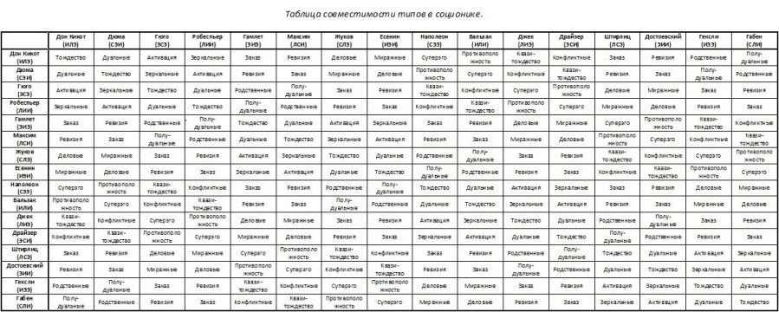](http://apatii.net/wp-content/uploads/2016/09/sovmestimost-socionicheskih-tipov.jpg)Этико-интуитивный экстраверт отличается большой эмоциональностью. В порыве он может наговорить окружающим все, что угодно, о чем потом будет искренне сожалеть. Он не может держать эмоции при себе, отличается взрывным характером, нетерпимостью, не выносит несправедливости.

Этико-интуитивный интроверт ценит доверие, стремится выстроить с людьми честные, искренние отношения. Так как это ему не всегда удается сделать, он склонен расстраиваться из-за любого непредвиденного случая. Мысленно он всегда ищет в окружающих то, что сам готов им отдать, признает равноценный обмен. Осуждает обман и предательство, не изменяет собственным убеждениям.

**Сенсорный тип**

Сенсорный тип личности больше всех ориентирован на получение ярких впечатлений из внешнего мира. Человек данного типа не может долгое время находиться в одном пространстве, ему нужна смена впечатлений. Зрительные, слуховые, обонятельные образы, тактильные ощущения имеют большое значение.

Сенсорно-логический экстраверт представляет собой тип личности, которой не чуждо достигать цели любой ценой. Если этот человек что-то надумал, то будет добиваться и  ни за что не отступит. Многим со стороны он кажется излишне прямолинейным, настойчивым и неуступчивым.

Сенсорно-логический интроверт хорошо приспособлен к физическому труду. Чаще всего он занимает скромный пост и выполняет деятельность исполнителя. **Он не любит брать на себя ответственность, быть ведущим, за что-то отвечать.**

Сенсорно-этический экстраверт – человек неконфликтный, мягкий, довольно простой в общении, ценит искренние отношения. У него, как правило, много друзей, нередко бывает в шумных компаниях, чувствует себя там уютно. Любит путешествия и яркие впечатления.

Сенсорно-этический интроверт отличается излишней молчаливостью и недоверчивостью. Его сложно рассмешить, вывести из состояния внутреннего оцепенения. Окружающие нередко считают его чудаком, которого ничего не интересует.

**Интуитивный тип**

Интуитивный тип личности отличается большой погруженностью в себя. Такие люди доверяют не разуму, основываются не на логике, а обращаются внутрь себя и ищут ответа. Решения принимают медленно, имеют склонность уходить в глубокие размышления. У них хорошо развита интуиция, они умеют чувствовать ситуацию изнутри и на основе собственных эмоций делают выводы.

Интуитивно-логический экстраверт не любит рутину и однообразие. Ему хочется постоянно испытывать новые ощущения, пробовать неизвестное, изучать какие-то книги. Такой человек очень начитан, любит общаться с единомышленниками, нуждается в большой компании.

Интуитивно-логический интроверт – часто человек творческий, имеет свои причуды и капризы. **Со стороны кажется самодостаточным философом, бесконечно рассуждает о смысле жизни, занят поиском собственного индивидуального пути.**

Интуитивно-этический экстраверт нередко наделен талантом художника, который любит экспериментировать. Ценит общество, но только если оно не мешает ему творить.

Интуитивно-этический интроверт – тонкий мечтатель. Это человек, чье настроение неустойчиво и меняется, как погода. От радости он может резко перейти к слезам и наоборот.

Таким образом, тест, составленный В.В. Гуленко, представляет собой полезную вещь. Опросник поможет определиться со своими целями на будущее, узнать собственный характер и стремления.

Определение соционического типа по тесту В. Гуленко. Выберите из пары утверждений лишь одно - с которым наиболее согласны, поставив знак '*' лишь возле верных утверждений, и убрав его перед ложными

* Доверяю приобретенному опыту, а не интуиции

* Полагаюсь на свои предположения и догадки

* Отдаю сил больше, чем сохраняю

* Сохраняю сил больше, чем отдаю

* Больше трачу энергии, чем накапливаю

* Больше сберегаю энергии, чем растрачиваю

* Лучше рассуждаю, чем воспринимаю

* Лучше воспринимаю, чем рассуждаю

* С трудом меняю принятое решение, если оно обосновано

* Легко отказываюсь от решении, если условия изменились

* Мои усилия распределяются равномерно

* Сначала запускаю, а потом наверстываю упущенное

* Холодность людей не беспокоит меня

* Переживаю, если дорогие люди проявляют холодность

* Использую информации больше, чем сберегаю

* Сберегаю информации больше, чем использую

* Обладаю равномерной работоспособностью

* Живу ритмическими подъемами и спадами

* Друзей выбираю больше по надежности, чем симпатии

* Друзей выбираю больше по симпатии, чем надежности

* Рассудком живу больше, чем сердцем

* Сердцем живу больше, чем рассудком

* Постоянно напряжен несколько больше, чем надо

* Постоянно расслаблен несколько больше, чем надо

* Сдержанно благодарю

* Эмоционально откликаюсь

* Больше завоевываю уважение компетентностью и умом

* Больше привлекаю людей человечностью и сочувствием

* Нормы и обязательства организуют мою работу

* Свобода от обязательств мне жизненно необходима

* Мое настроение, если не испортят, будет стабильным

* Мое настроение неустойчиво само по себе

* Лучше вижу способы достижения цели

* Лучше вижу цель, чем способы ее достижения

* При необходимости легко позабочусь о себе

* Забочусь о себе с большой неохотой

* Завязываю контакты легче, чем расстаюсь

* Ожидаю контакты от других людей

* Больше осуществляю, чем придумываю

* Больше придумываю, чем осуществляю

* Умело использую то, чем располагаю

* Больше задумываю, чем получаю реальную отдачу

* Веду себя хладнокровно

* Глубоко переживаю и чувствую

* Мне бывает легче понять другого, чем самого себя

* Свои мотивы мне понять легче, чем поступки других

* Больше внимания уделяю обоснованности и полезности

* Больше внимания уделяю добру и злу

* Исхожу из фактического положения дел

* Исхожу из возможностей и перспектив

* Лучше докажу, чем буду уговаривать

* Лучше уговорю, чем буду доказывать

* Принимаюсь за новые и новые дела

* Все время ограничиваю круг забот

* Начинаю с анализа ситуации

* Начинаю с установления хороших отношений

* Легко придерживаюсь твердого графика

* Не могу долго заниматься одним, даже если нужно

* Нередко сожалею об излишней активности

* Нередко сожалею о недопроявленной активности

* Я больше вокруг себя, чем в себе

* Я больше в себе, чем вокруг себя

* Я - человек открытый

* Я - человек сдержанный

* Если ничего не ясно, активно собираю сведения

* Если ничего не ясно, полагаюсь на свою интуицию

* Масштабы моей деятельности свободно растут

* Моя деятельность направлена вглубь, а не вширь

* Мои предложения отличаются надежностью

* Мои предложения отличаются необычностью

* Плохо себя чувствую, когда вокруг неразбериха

* Спокойно лавирую между противоположностями

* Когда рассказываю, излагаю все без изменений

* Когда рассказываю, домысливаю интересные детали

* У меня малоэмоциональный голос

* В моем голосе много оттенков

* Больше реагирую на содержание разговора

* Очень реагирую на интонации говорящего

* Последователен и надежен, но не хватает гибкости

* Гибок и изменчив, но не хватает последовательности

* Эмоции не затрагивают меня глубоко

* Чувства и переживания сопровождают мои поступки

* Моя деятельность разворачивается вширь

* Не расширяюсь, пока не освою приобретенное

* Опираюсь на критерии и расчеты

* Хорошо чувствую отношения и симпатии

* Лучше объясняю, чем подмечаю

* Лучше подмечаю, чем объясняю

* Я — человек долга и дисциплины

* Окружающим непонятны перепады моего состояния

* Остро реагирую на абсурд и нелогичность

* Острее реагирую на грубость и неблагодарность

* Лучше излагаю мысли, чем передаю настроение

* Лучше передаю настроение, чем излагаю мысли

* Плохо переношу резкие, непредвиденные повороты

* Неожиданная смена моих планов для меня обычна

* Я — человек конкретный и реалистичный

* Идеи и оригинальные предположения — моя стихия

* Я скорее использователь, чем экспериментатор

* Я скорее экспериментатор, чем использователь

* Успешнее занимаюсь тем, что проверено и надежно

* Более эффективен в необычном, непонятном

* Внешние проблемы решаю быстрее, чем внутренние

* Внутренние проблемы решаю быстрее, чем внешние

* Мною движет необходимость, а потом симпатия

* Мною движет симпатия, а потом необходимость

* Я - человек действительно широкой души

* Не могу заставить себя раскрыться

* Плохое настроение мало сказывается на моей работе

* Сильно завишу от своих внутренних биоритмов

* Контакты с незнакомыми не напрягают меня

* Контакты с незнакомыми требуют усилий

* Уверенно работаю, когда завязываю контакты

* Уверенно работаю, когда контактов поменьше

* Окружающие считают меня последовательным

* Окружающие считают меня гибким

* Подмечаю все, что происходит вокруг

* Вижу лишь то, чему придаю значение

* В деле совершенно забываю о себе

* Быстро останавливаюсь даже увлекшись

* Получаю ощутимый результат сегодня

* Повседневные запросы откладываю на завтра

* Мою рассудительность ценят больше чувства

* Мою человечность ценят больше, чем рассуждения

* Мои практические навыки сильнее, чем воображение

* Мое воображение сильнее, чем практические навыки

* Трачу энергию не задумываясь

* Легко экономлю энергию

* С удовольствием рассказываю или показываю

* Спокойнее, когда слушаю или наблюдаю

* Ощущаю тело, уверенно стою на ногах

* Погружаясь в свой мир, забываю о самом насущном

* С моей практичностью я нигде не пропаду

* Моя непрактичность беспокоит моих близких

* Спокоен лишь тогда, когда все отлажено

* Не могу без постоянной смены впечатлений

* С удовольствием анализирую и упорядочиваю

* С удовольствием общаюсь с дорогими людьми

* Больше радости получаю от физических движений

* Больше радости получаю от внезапной мысли

* Не затеваю нового, пока не разобрался с предыдущим

* Обычно затеваю несколько дел сразу

* Лучше, если продумываю заранее

* Лучше, если поступаю по ситуации